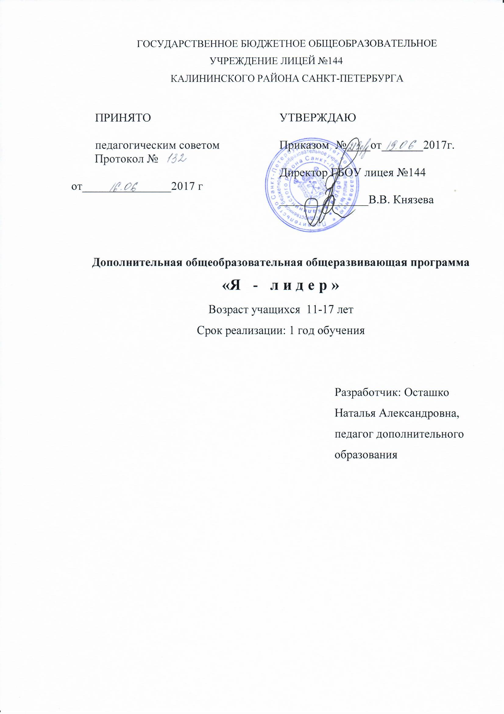

ПОЯСНИТЕЛЬНАЯ ЗАПИСКА
Сегодня стоит серьёзная проблема – компьютер, телефоны и другие электронные гаджеты, которыми пользуются подростки, всё чаще привлекают их внимание, не давая возможности живому общению.
Дефицит общения, отсутствие самореализации в настоящее время является проблемой среди подростков. Привыкая к такому образу жизни, учащийся выбивается из социальной жизни, культивируя в себе различные комплексы. Это является причиной низкой успеваемости, деструктивного поведения (зависимостей, конфликтов со сверстниками, родителями, педагогами и др.), ведет к ухудшению психосоматического состояния учащихся.
Программа «Я - лидер» и помогает подростку открыть в себе новые возможности, развить лидерские качества, направлена развитие личности в разных направлениях: гражданская активность, личностное развитие, военно-патриотическое, информационно-медийное, относится к социально-педагогической направленности.
По уровню освоения программа является базовой.
Актуальность
Программа нацелена помочь подросткам в развитии социальной активности среди сверстников, формировании универсальных коммуникативных навыков, и подготавливает учащихся к работе в Совете старшеклассников лицея и в РДШ.

Отличительные особенности программы «Я -лидер»:
Сегодня многие граждане нашей страны ведут пассивную гражданскую позицию. Данная программа способствует развитию у подростков личностных качеств, дает возможность к самореализации, способствует становлению активной гражданской позиции.

Адресат программы.
По программе «Я - лидер» могут заниматься учащиеся лицея без предварительного отбора, в возрасте 10-14 лет.
Цель:
Формирование у учащихся навыков эффективного взаимодействия в команде, развития коммуникативных, лидерских качеств, подготовка учащихся к работе в органах ученического самоуправления и РДШ.
Задачи программы:
Обучающие:
- формировать представление о модели ученического самоуправления «Совет старшеклассников»;
- формировать представление о структуре РДШ;
- формировать у детей первоначальные представления о лидерских качествах, активной жизненной позиции.
Развивающие:
  - способствовать развитию самооценки, навыков работы в группе, в команде;
  - развивать умении видеть и использовать особенности индивидуальности другого человека,
  - развить навыки самостоятельного принятия решения и ответственности;
  - научить общению среди сверстников – развивать коммуникативные качества.
Воспитательные:
  - формировать стремление к самосовершенствованию и правильное отношение к конструктивной критике,
  - пробуждать интерес к совместной деятельности в группе,
  - воспитывать волю, трудолюбие.

Условия реализации программы
Программа рассчитана на 2 года. Количество занятий в 1 год: 144 часа – 4 часа в неделю, во 2 год 144 часа – 4 часа в неделю.
Количество учащихся в группе: не менее15 человек
Форма организации детей: групповая.
Форма работы учащихся на занятии: групповая.
Набор и формирование группы осуществляется без вступительных испытаний.
Особенности организации образовательного процесса. Формы проведения занятий по программе следующие:
- игра
- беседа
- выступление
- мозговой штурм
- рефлексия
- групповая дискуссия
- интерактив
Для реализации программы «Я -лидер» требуется следующее материально-техническое обеспечение:

№ | Оборудование | Примечания
1 | Актовый зал | 1
2 | Театральный занавес с кулисами | 1
3 | Микшерский звуковой пульт | 1
4 | конференц-зал (читальный зал) | 1
5 | микрофоны конденсаторные | 2
6 | проектор | 1
7 | экран | 1
8 | персональный компьютер | 1
9 | стулья | 15
10 | костюмерная | 1

Планируемые результаты:
Предметные:
- изучить направления деятельности РДШ;
- уметь определять различия между органами школьного самоуправления и РДШ;
- уметь использовать приёмы сценической речи и сценического движения, соблюдать мизансцены;
- знать о принятых в обществе нормах поведения;
- создавать проекты;
- организовывать и проводить конкурсы, игровые программы, мастер-классы и т.п.
- выбрать направление деятельности РДШ для планирования работы и работать по направлениям.
Метапредметные:
- уметь применять приобретённые навыки коммуникации в социальной среде.
Личностные:
- применять навыки общения и коллективного творчества;
- выработать правильное отношение к конструктивной критике и позитивное отношение к творческим успехам в коллективе.
УЧЕБНЫЙ ПЛАН
Учебный план 1 год обучения

№  темы | Тема | Количество часов |  |  | Формы контроля
 |  | всего | теория | практика
1 | Вводное занятие. | 2 | 1 | 1 | беседа
2 | Что такое Ученическое самоуправление? | 4 | 2 | 2 | беседа
3 | РДШ и его направления. | 4 | 2 | 2 | беседа
4 | Игровые, спортивные комплексы для начальной школы | 8 | 2 | 6 | мозговой штурм, выступление
5 | Что такое проект? Наша проектная деятельность. | 14 | 4 | 10 | выступление, мозговой штурм
6 | Играем на сцене. Основы театрального искусства. Виды театра. Театрализованное представление. | 10 | 3 | 7 | интерактив, мозговой штурм
7 | Основы сценической речи. | 30 | 7 | 23 | беседа
8 | Упражнения на развитие внимания и памяти | 20 | 5 | 15 | беседа
9 | Упражнения для снятия мышечного напряжения | 20 | 5 | 15 | беседа
10 | Участие в концертной деятельности ОУ | 30 | 8 | 22 | выступление интерактив
11 | Контрольное Итоговое занятие | 2 | 0 | 2 | интерактив
 | ИТОГО | 144 | 39 | 105

УЧЕБНЫЙ ПЛАН
Учебный план 2 года обучения

№  темы | Тема | Количество часов |  |  | Формы контроля
 |  | всего | теория | практика
1 | Вводное занятие. | 2 | 1 | 1 | Беседа
2 | Школьное самоуправление | 30 | 10 | 20 | Беседа, мозговой штурм, интерактив
3 | Личностное развитие | 30 | 10 | 20 | Беседа, мозговой штурм, интерактив
4 | Гражданская активность | 30 | 10 | 20 | Беседа, мозговой штурм, интерактив
5 | Военно-патриотическое направление | 30 | 10 | 20 | Беседа, мозговой штурм, интерактив
6 | Информационно-медийное направление | 20 | 5 | 15 | Беседа, мозговой штурм, интерактив
7 | Контрольное итоговое занятия | 2 | 0 | 2 | интерактив
 | ИТОГО | 144 | 46 | 98

КАЛЕНДАРНЫЙ УЧЕБНЫЙ ГРАФИК

Год обучения | Дата начала обучения  по программе | Дата окончания обучения  по программе | Всего  учебных недель | Количество учебных часов | Количество учебных дней | Режим занятий
1 год | 10.09.2017 | 25.05.2018 | 36 | 72 | 72 | 2 раз в неделю по 1 часу
2 год | 01.09.2018 | 25.05.19 | 36 | 144 | 72 | 2 раз в неделю по 2 часа

